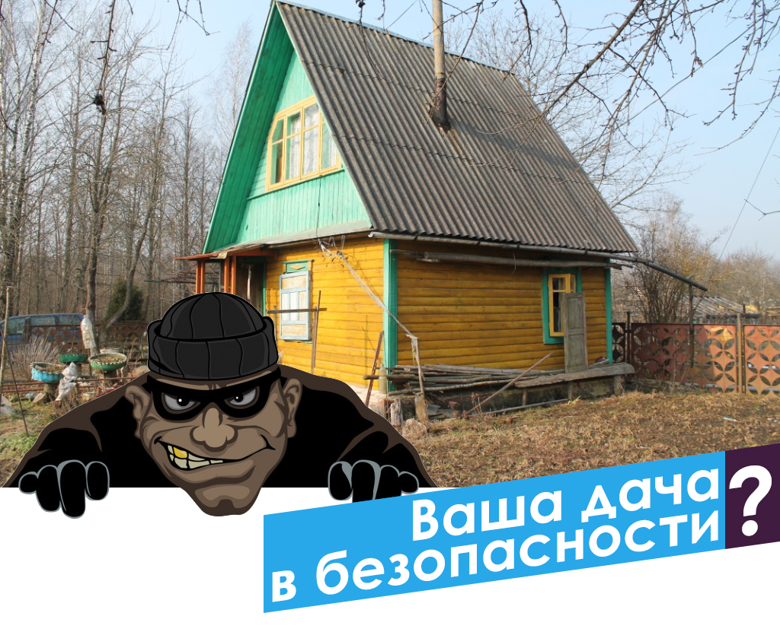
ДАЧНЫЙ СЕЗОН ЗАКРЫТ! СЕЗОН КРАЖ ОТКРЫТ!
Вот только небольшая подборка дачных краж, совершенных в Гродненской области за последние месяцы.
В период с 20 по 28 июня путем выставления оконной рамы из дачного дома в дер. Дергили Зельвенского района совершена кража топора и умывальника.
В начале сентября из незапертого дачного дома в дер. Берестовица Щучинского района совершена кража электрической отвертки, дрели-шуруповерта и электролобзика.
В период с 29 августа по 4 сентября путем срыва навесного замка из гаража во дворе дачного дома в дер. Колесники Берестовицкого района совершена кража канистры с 20 л. дизельного топлива, канистры с 5 л. бензина, навесного замка, металлического троса.
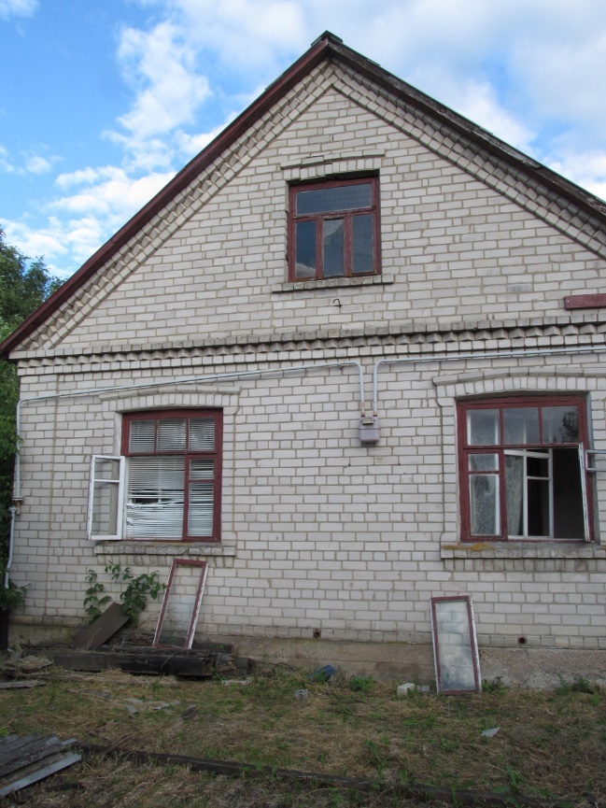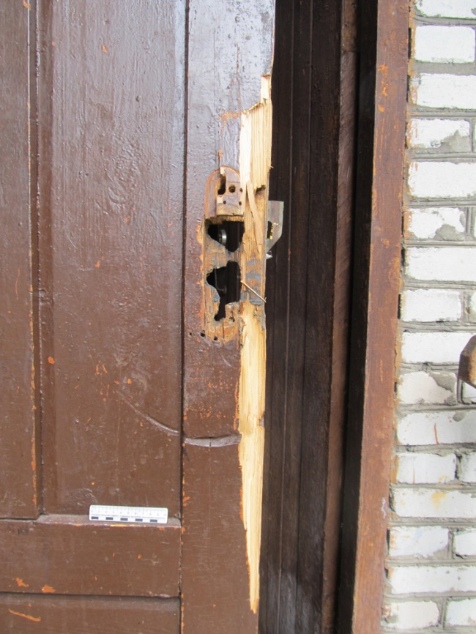
В период с 1 августа по 10 сентября путем снятия двери с петель совершена кража 70 метров медного кабеля из дачного дома в дер. Стеневичи Слонимского района.
В период с 23 по 27 июля из дачного дома в дер. Глядовичи Мостовского района совершена кража ортопедического матраса стоимостью 495 руб.
В период с 20 августа по 13 сентября путем срыва навесного замка входной двери из дачного дома в д. Петримановщина Ивьевского района совершена кража телевизора и телевизионной приставки.
8 сентября путём разбития оконного стекла из дачного дома в с/т «Лилея» вблизи д. Кореневичи Гродненского района совершена кража продуктов.
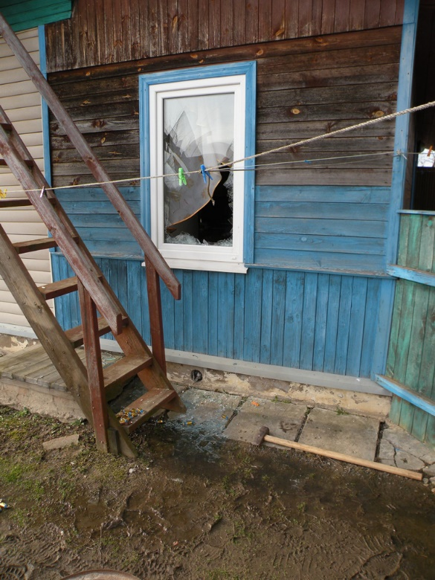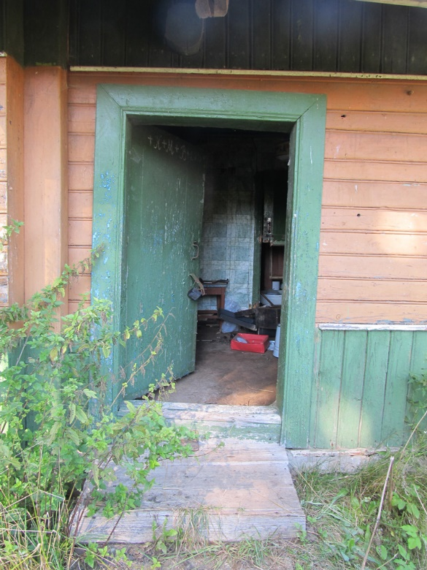
В период с конца июля по 28 августа путем выставления оконной рамы из дачного дома в д. Щечицы Мостовского района совершена кража ноутбука.
В период с начала августа по 6 сентября путем открытия окна из дома, используемого под дачу, в д. Амбражилевичи Дятловского района совершена кража компрессора от холодильника.
2 июля, из пристройки к даче в д. Богусловово Щучинского района совершена кража печной варочной панели, топочной дверцы, головки блока цилиндров от автомобиля Ауди, водяного насоса, прицепного устройства трактора МТЗ, металлического вала для циркулярной пилы с дисковой пилой.
21 августа из используемого под дачу дома в д. Якубовичи Щучинского района совершена кража кошелька с 185 руб.
23 сентября через окно из используемого под дачу дома в д. Мостки Ивьевского района совершена кража электролобзика, сварочного аппарата и сварочной маски
26 сентября из дома в дачном кооперативе в д. Байки Новогрудского района совершена кража 40 руб.
28 сентября возбуждено уголовное дело по факту кражи в период с января 2015 года по январь 2020 года из гаража во дворе дачного дома в д. Дворище Лидского района двигателя от автомашины ГАЗ-31029 стоимостью 561 руб.
29 сентября путем повреждения стеклопакета из дачного дома в с/т «Надежда» в урочище Козьи горы в г. Волковыске совершена кража электрического фонарика и продуктов.
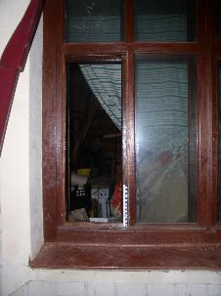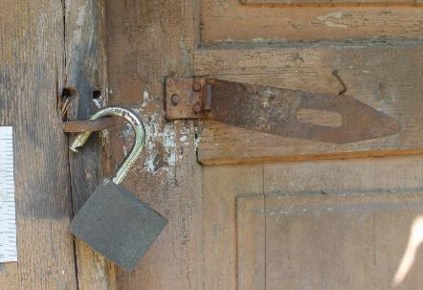
В период с 28 сентября по 2 октября путем разбития стекла из дачного дома в с/т «Электрон» в урочище Козьи горы в г. Волковыске совершена кража продуктов.
В период с 6 по 19 сентября путем демонтажа крепления рамы стеклопакета из используемого под дачу дома в д. Хилимоновцы Свислочского района совершена кража постельного белья, кожаной мужской сумочки, охотничьего ножа и 7 л. алкогольных напитков.
8 октября из дачного дома с/т «Рассвет» совершена кража 425 руб.
В период с 28 сентября по 10 октября путём повреждения стеклопакета из строящегося дачного дома в с/т «Железнодорожник» вблизи д.Королино Гродненского района совершена кража набора автомобильных ключей, электроинструмента на общую сумму 1660 руб.
В период с 6 июня до 10 октября путем вырывания пробоев из дачного дома в д. Кривичи Ивьевского района совершена кража велосипеда, радиоприемника, электродеталей.
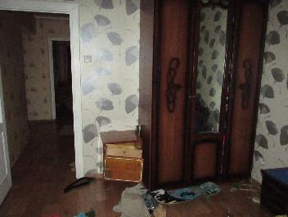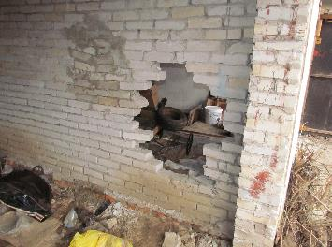
10 октября из дачного дома в д. Доржи совершена кража 50 руб. и 30 долларов США.
В период с начала августа по 16 октября путем подбора ключа из дачного дома в с/т «Дорожник» вблизи д. Тарусичи Гродненского района совершена кража перфоратора и бензинового генератора, причинен ущерб на общую сумму 650 руб.
В период с 13 по 19 октября путем отжима ригеля замка из дачного дома в с/т «Музей» вблизи а.г. Поречье Гродненского района совершена кража ручной пилы, сучкореза, газового баллона с редуктором, газовой печи, газовой зажигалки с баллоном, трех автомобильных аккумуляторов, мотка оцинкованной проволоки, двух светодиодных ламп, музыкальной колонки, продуктов питания, и путем срыва навесного замка из другого дачного дома в этом же садовом товариществе совершена кража двух бензокосилок, причинен ущерб на общую на сумму 519 руб.
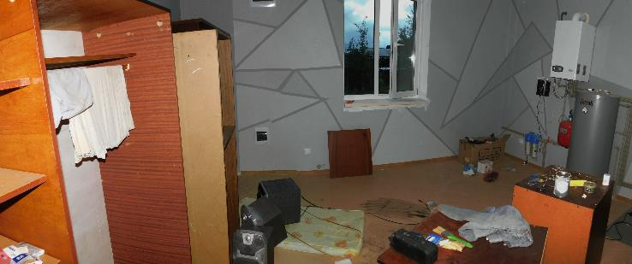
Как видно, в большинстве случаев о совершении кражи из дачного домика становится известно лишь спустя некоторое время. Хозяева приезжают на свою дачу и обнаруживают мрачную картину: дверь взломана, окна разбиты, в доме все разбросано и, самое главное, пропали ценные вещи. И явно тут не Маша с медведями похозяйничала, а вполне реальные воры. Вернуть свое имущество и найти воров в этой ситуации становить вполне проблематично. Их след уже давно простыл.
Ну а зимой ситуация может и вовсе выглядеть плачевно. Нередки случаи, когда определенные социальные элементы поселяются на Ваших дачах на зимовку. И по вашему возвращению весной на дачу Вы можете застать полностью разграбленную дачу или вовсе сгоревший домик.
Как уберечь своей имущество и дачный домик? Да есть доступное, быстрое и, главное, надежное решение – это установка сигнализации от Департамента охраны! Стоит отметить, что Департамент охраны является единственной организацией в стране, которая наделена правами по обеспечению охраны жилых домов и иных помещений физических лиц.
Быстро оформить заявку на охранную услугу можно по адресу г. Мосты, ул. Ленина, д.6, тел/факс:8 01515 6-47-17, 4-52-91
mail: grodno.most@ohrana.gov.by
либо по следующей ссылке:
http://grodno.ohrana.gov.by/главная/об-управлении/zaiavka-str/

Получить дополнительную информацию по услуге можно через наш чат-бот в Телеграм:
https://t.me/guard_grodno_bot

Также Вашему вниманию предлагаем ознакомится со следующим видео с пресс-конференции на тему: «Профилактика мошенничества в отношении пожилых людей и предотвращение краж на дачных участках».
Пресс-конференция состоялась в пресс-центре Дома прессы, в конференции принял участие Монич Александр Егорович – заместитель начальника управления средств и систем охраны Департамента охраны МВД Республики Беларусь.
Дачный сезон заканчивается. Большинство огородников переезжают в квартиры. Осень-зима – наиболее опасный сезон для совершения краж. В 2020 году было совершено 800 краж. Специалисты МВД подробно рассказали, как не стать жертвой мошенников, сберечь свои деньги и имущество.
Смотреть видео:
https://youtu.be/h5YtWV2TVO4

